Aluno: Rafael Luiz dos Santos Matrícula: 20211703

Respostas da reavaliação
XX = 16

Questão 3:
Letra a:
10% de serem destruídas. Simplesmente somei as porcentagens das probabilidades de avaria.
Letra b:
Aplica-se o teorema da Probabilidade de Bayes, uma vez que se tem múltiplos eventos ligados:
P(A|B) = (P(B|A)*P(A))/P(B)
Sendo A = “A probabilidade de vir da impressora A” e B = “A probabilidade de dar avaria na impressão”. Logo:
P(B) = 10%
P(A) = 60%
P(B|A) = 1%
Logo:
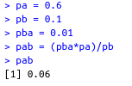
Questão 4:
Letra a:
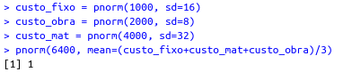
100% de chances de ser igual ou maior que este valor
Letra b:
Mostra-se que corresponde a 1 produto com 76% do custo total.

